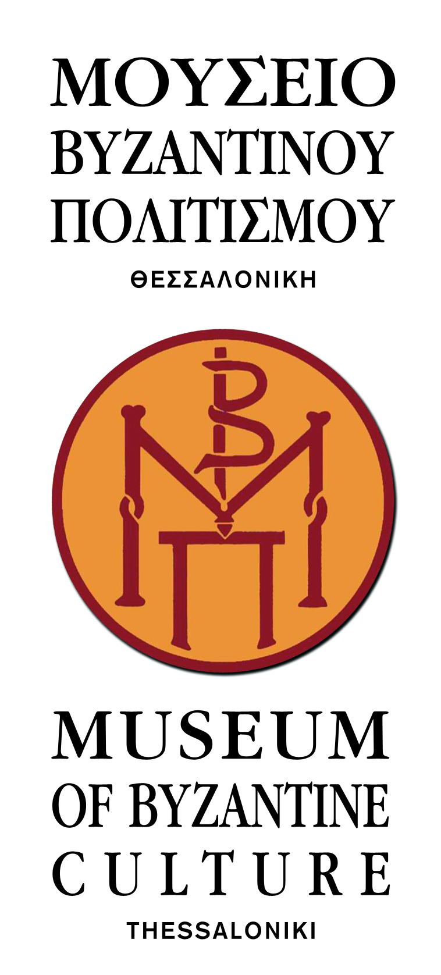 Θεσσαλονίκη, 27 Μαΐου 2024

# Δελτίο Τύπου

**Πράσινες Πολιτιστικές Διαδρομές 2024**

Στο πλαίσιο της συμμετοχής του Μουσείου Βυζαντινού Πολιτισμού στις Πράσινες Πολιτιστικές Διαδρομές για ενδέκατη συνεχή χρονιά υλοποιήθηκε ξενάγηση στη μόνιμη έκθεση του Μουσείου στις 24/5/2024 για ενήλικες με θέμα τα φυτά, τους μύθους και τους συμβολισμούς τους.

Επίσης, σχεδιάστηκε εκπαιδευτικό πρόγραμμα για μαθητές και μαθήτριες Ε΄ και Στ΄ Δημοτικού με τον τίτλο «Ανακαλύπτοντας τον φυτικό κόσμο του Μουσείου Βυζαντινού Πολιτισμού». Το πρόγραμμα υλοποιήθηκε στις 24/5/2023. Οι μαθητές, χωρισμένοι σε τέσσερις ομάδες, αναζήτησαν και (ανα)γνώρισαν φυτά από τους κήπους του Μουσείου. Στη συνέχεια αναζήτησαν φυτά που απεικονίζονται σε αντικείμενα της μόνιμης έκθεσης. Άκουσαν μύθους που συνδέονται με τα φυτά αυτά και γνώρισαν τους συμβολισμούς τους στην τέχνη. Τέλος, ζωγράφισαν τους φυτικούς διακόσμους και τα σχετικά αντικείμενα.

Στις εκδηλώσεις για τις Πράσινες Πολιτιστικές Διαδρομές συμμετείχαν συνολικά 45 άτομα. Η είσοδος στο Μουσείο για το κοινό ήταν δωρεάν.

Χορηγοί επικοινωνίας:

Μουσείο Βυζαντινού Πολιτισμού

Λεωφ. Στρατού 2, ταχ. θυρ. 50047, 54013 Θεσσαλονίκη

+30 2313306400, fax 2313306402, EmaiL: [mbp@culture.gr](mailto:mbp@culture.gr)